ЛГСД-13 |  | Лавочка "Барашек"
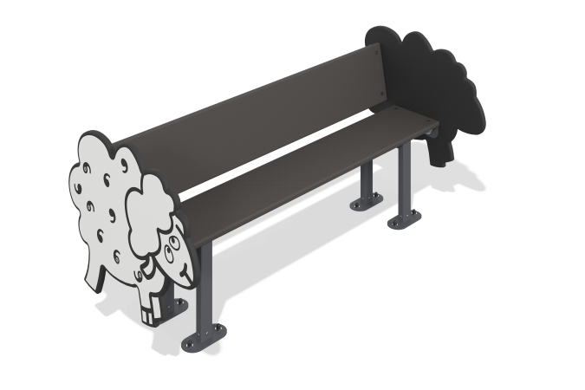

Размеры, мм: | 550x1230x530 | Вес, кг: | 23.3124
Характеристики материалов
Материалы: Сталь конструкционная: труба прокат 40мм х 25мм, толщина стенки 2мм ГОСТ8645; лист прокат толщиной 4,0 мм ГОСТ 19903; фанера влагостойкая общего назначения толщиной 15мм ГОСТ 3916.1, фанера влагостойкая ламинированная с антискользящим покрытием толщиной 15 мм.
Покрытие элементов: Полимерное покрытие металла. Двухслойное покрытие фанеры и торцов фанеры - грунтовка, акриловая краска. Весь крепеж оцинкованный.
Каркас лавочки выполнен из профильной трубы 40мм х 25мм с толщиной стенки 2мм. На каркас устанавливаются сидение и спинка из влагостойкой ламинированной фанеры толщиной 15мм с антискользящим слоем . Боковины лавочки выполнены из влагостойкой фанеры в форме декоративных фигур «Барашек»
Монтаж: Детская лавочка поставляется в разобранном виде, сборка осуществляется поэлементно согласно инструкции, расположение частей - согласно схеме монтажа фундамента. Опорные элементы бетонируются в грунт на глубину 0,3 м.
Комплектация: Комплектующие элементы каркаса – 1 компл., сидение – 1 шт., спинка – 1 шт., боковины – 2 шт., комплект крепежа – 1 шт.

